**参数要求**

尺寸：以成年人上半身比例为准，半身高度约80-100cm，重量约8-10kg。材质：采用医用级硅胶或优质塑料制成，手感柔软且具有一定弹性，接近真实人体皮肤质感，内部结构由坚固的塑料架支撑，确保模型的稳定性和耐用性。胸廓结构：模拟人胸廓具有一定的弹性和韧性，可模拟真实人体在心肺复苏时胸廓的起伏和回弹，按压后能迅速恢复原状，且能够反馈按压深度和力度。气道模型：具备可活动的口腔、舌头和咽喉结构，能模拟仰头抬颌等开放气道的动作，通过观察口腔内部模拟舌的位置变化，判断气道是否开放。

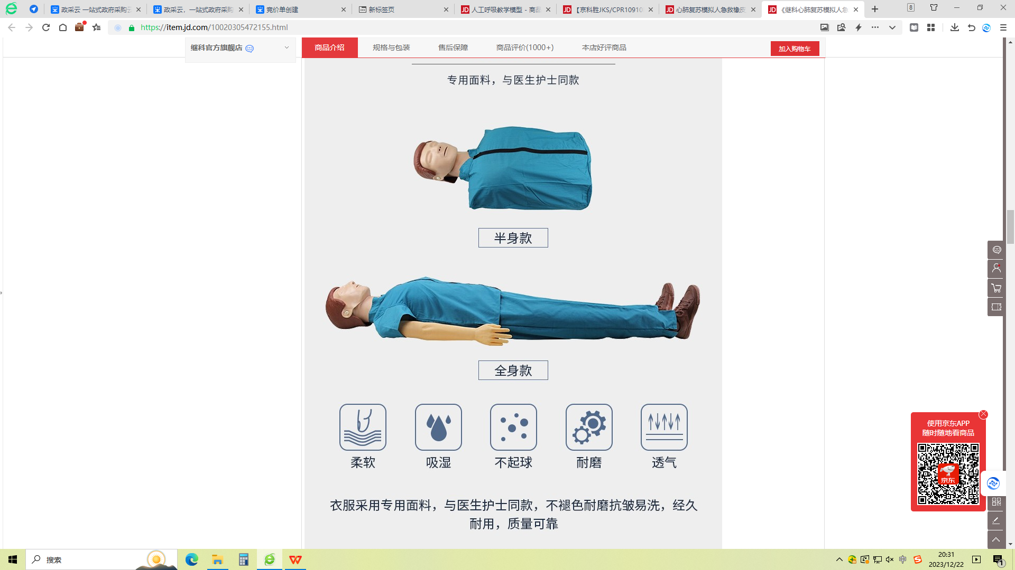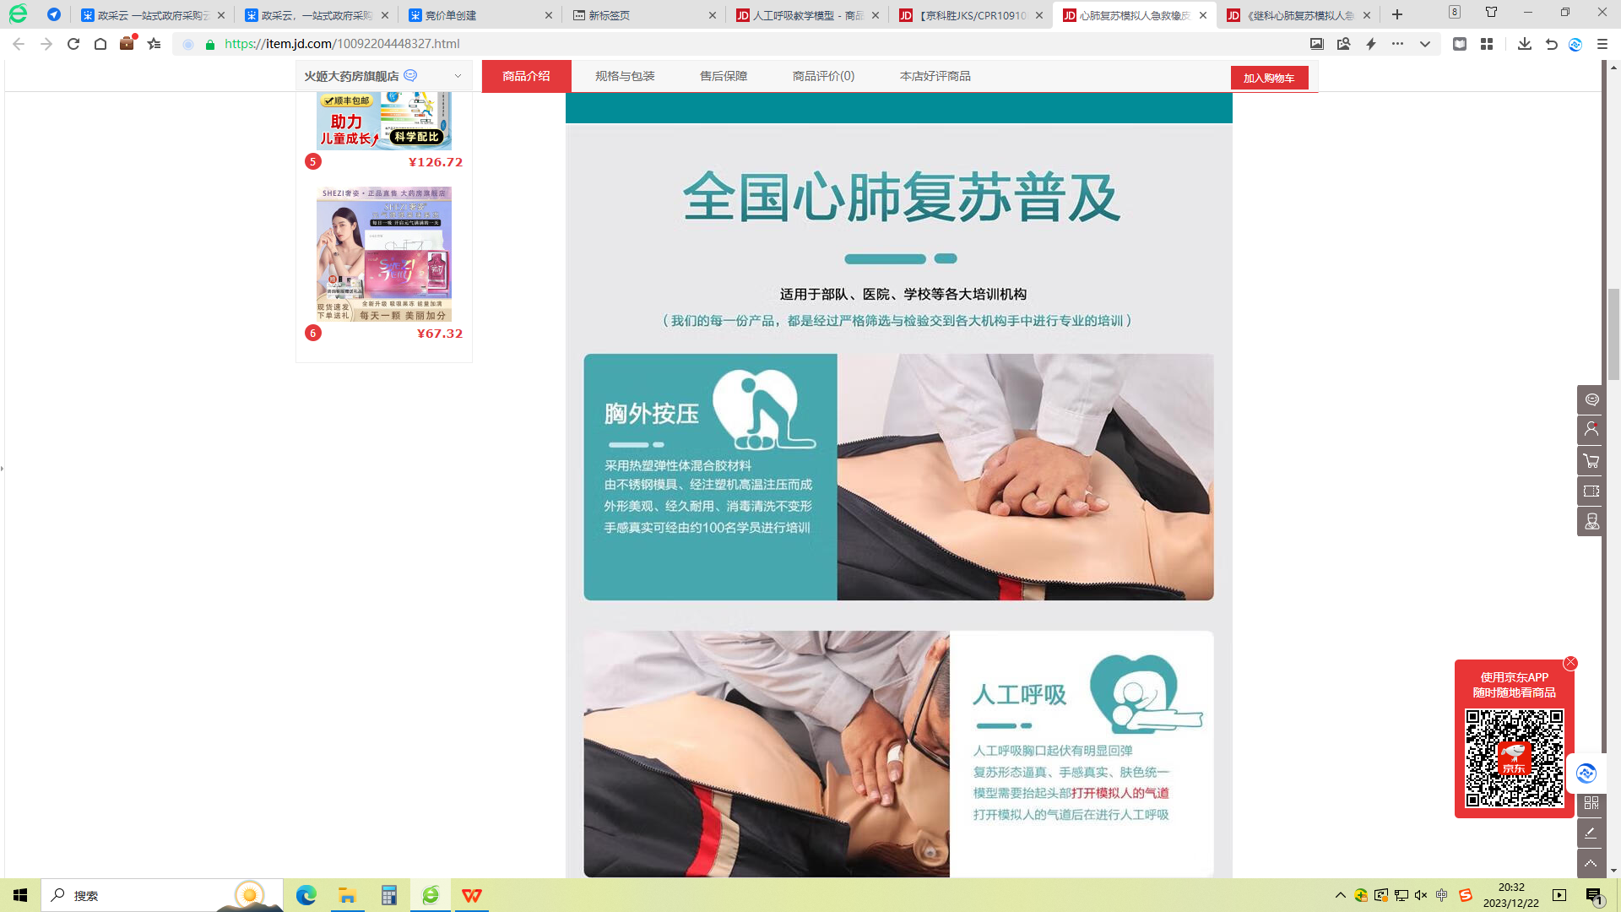**参考图片**